El Celam pone a los pies de la Virgen de Guadalupe su camino de renovación y la Asamblea Eclesial

Ciudad de México, 17 de julio de 2021

Por: Óscar Elizalde Prada

ADN Celam. Concluyó en la Ciudad de México, en la Casa Lago de la Conferencia del Episcopado Mexicano (CEM), la **reunión de la Presidencia del Celam y los Centros Pastorales** del organismo episcopal latinoamericano y caribeño que había iniciado el pasado 14 de julio bajo modalidad presencial y virtual, simultáneamente.

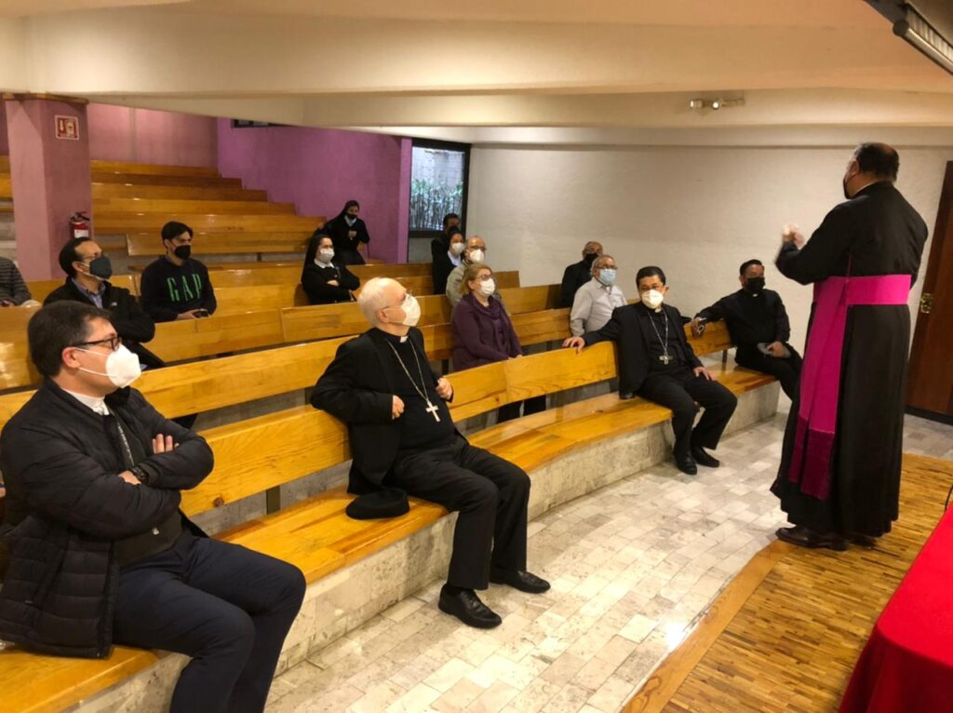

Peregrinación a la Basílica de Guadalupe

Uno de los momentos más significativos de las jornadas de encuentro, oración, discernimiento, evaluación y proyección, que finalizaron el pasado viernes 16 de julio, fue la peregrinación de los representantes del Celam a la Basílica de Santa María de Guadalupe al caer la tarde del 15 de julio.

*“****La Visita al Camarín de la Virgen de Guadalupe fue un momento muy especial para quienes participamos en este encuentro del Celam****”*, comenta el Cardenal Odilo Pedro Scherer, arzobispo de São Paulo y primer Vicepresidente del Celam, al detallar que *“ha sido, en primer lugar, una profunda experiencia personal poder participar de la vida de fe del pueblo mexicano que viene a encontrarse con la Virgen de Guadalupe para dirigir a ella su mirada y sus necesidades; también he vivido esta experiencia”*.

En segundo lugar, desde una perspectiva comunitaria, el Cardenal brasileño subraya que *“también nosotros****dirigimos a ella [María de Guadalupe] nuestra mirada como representantes del Consejo Episcopal Latinoamericano, poniendo en sus manos el trabajo que estamos desarrollando y encaminando****para el bien de toda la Iglesia en América Latina y el Caribe, así como la Asamblea Eclesial que tenemos por delante y tantos proyectos y situaciones que como Iglesia vivimos y acompañamos en medio de nuestros pueblos”*.

No desanimarse ni tener miedo

De cara al camino de renovación y reestructuración del Celam, *“****hemos puesto todo bajo la mirada de Santa María de Guadalupe, pidiendo a ella su protección, intercesión, ayuda, consuelo, y su constante asistencia materna****”*, agrega el Cardenal Odilo Scherer, recordando que así como ella manifestó al indio San Juan Diego, que no debía tener miedo, “ella nos sigue repitiendo yo estoy aquí, soy tu madre a cada uno de nosotros y a nuestros pueblos”, no importa qué tan grande sean los desafíos, las necesidades y los sufrimientos. *“No debemos desanimarnos ni tener miedo, sino confiar en la Palabra de Dios y con la constante presencia e intercesión de María podemos continuar, seguir adelante y realizando la misión de la Iglesia que Jesús nos confió en este continente”*.

*“Tenemos la certeza de que con la gracia de Dios todo este trabajo, esta dedicación y****la misión de la Iglesia continuará produciendo muchos frutos buenos****”*, concluyó el primer vicepresidente del Celam.

El encuentro de los miembros del Celam con la Patrona de América Latina y el Caribe fue precedido por una visita a la Sede de la CEM, donde fueron recibidos por Monseñor Alfonso Miranda Guardiola, obispo auxiliar de Monterrey y Secretario General de la CEM. De igual forma Monseñor Salvador Martínez Ávila, Rector de la Basílica de Santa María de Guadalupe, junto con algunos Canónigos, acogieron y acompañaron al Celam en su peregrinar por la Basílica, experiencia que fue compartida con algunos miembros de la Nunciatura Apostólica en México, en cabeza del Nuncio, Monseñor Franco Coppola.

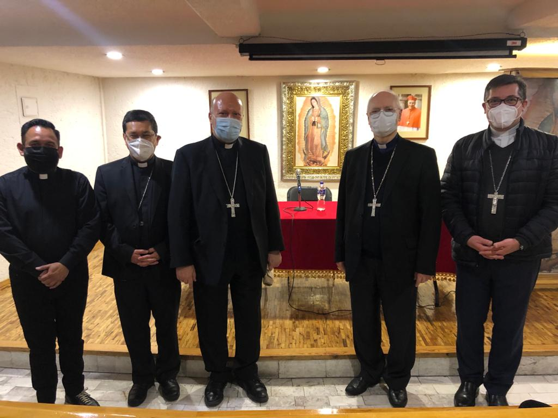

No hay renovación sin discernimiento

A modo de síntesis sobre el sentido de las jornadas de trabajo y discernimiento de los miembros de la Presidencia, la Secretaría General, los Obispos Coordinadores de los Consejos de los Centros Pastorales, al igual que los Directores de los Centros, el Padre David Jasso, Secretario General Adjunto del Celam, ha dicho que *“****el balance es muy positivo porque no hay renovación y reestructuración sin discernimiento****, y el hecho que la presidencia y el equipo pastoral del Celam nos hayamos tomado este tiempo para discernir delante de Dios sin dejar de escuchar al pueblo y escucharnos entre nosotros, ha sido muy valioso”*.

Además, el presbítero mexicano llama la atención sobre *“el hecho de hacerlo en México y a los pies y bajo la mirada de María de Guadalupe”*, haciendo que el encuentro fuera aún más significativo, *“pues es la Patrona de América, del Celam y muy querida por el pueblo latinoamericano y caribeño”*.

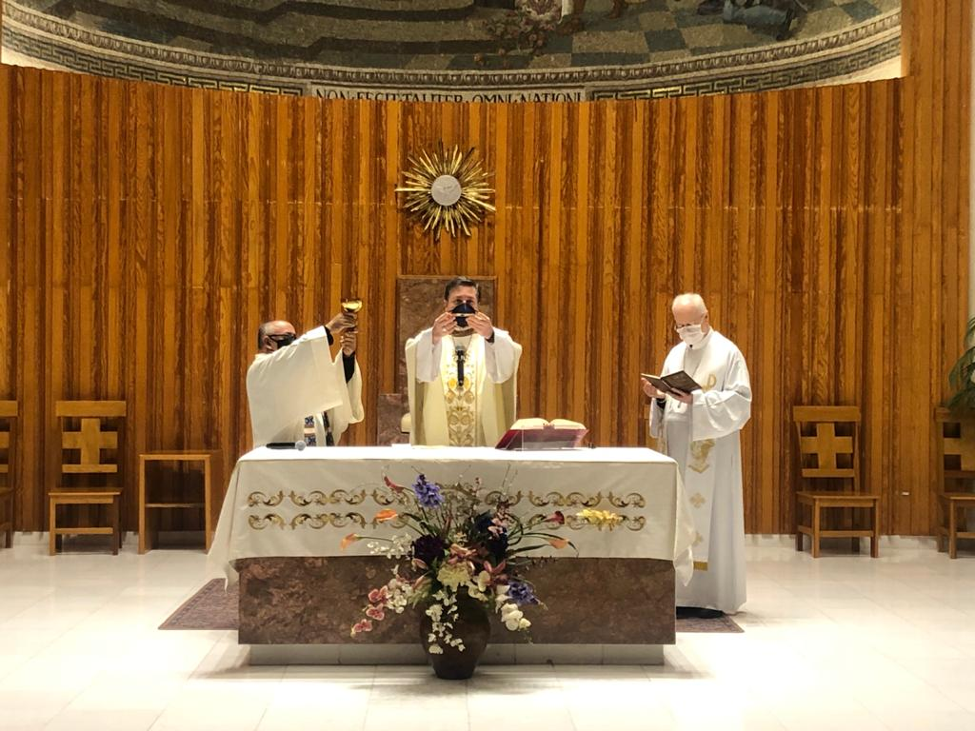

En la homilía de la eucaristía de clausura, Monseñor Juan Carlos Cárdenas, Obispo de Pasto (Colombia) y Coordinador del Centro para la Comunicación, alentaba a no perder de vista el principio de subsidiariedad que ha caracterizado al Celam, para “que nadie se quede atrás”, como pide el Papa Francisco. La Iglesia latinoamericana y caribeña  reafirma su compromiso con “una Iglesia pobre para los pobres” que reconoce que “el nombre de Dios es misericordia”.

Publicado en: <https://prensacelam.org/2021/07/17/el-celam-pone-a-los-pies-de-la-virgen-de-guadalupe-su-camino-de-renovacion-y-la-asamblea-eclesial/>